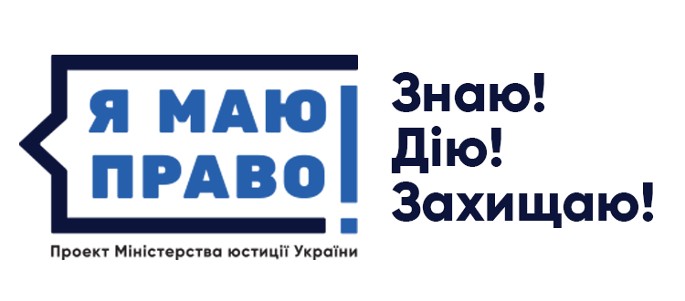

«Я МАЮ ПРАВО!»:
ЗНАТИ З ДИТИНСТВА
Для всіх і кожного, незалежно від віку, важливими є поняття «право». Саме тому Міністерство юстиції України здійснює велику правопросвітницьку роботу, об’єднану у проект «Я МАЮ ПРАВО!». У ньому – кілька напрямів, усі вони важливі, адже навчають, як захистити свої права. Важливо, що серед іншого, держава не забула і про найменших громадян, яким з дитинства варто знати основу основ про права. Отож, вивчайте і знайте, щоб Україна міцніла правом, а ви виростали достойним поколінням: успішним, сильним, патріотичним.
Більше інформації на сайті
http://pravo.minjust.gov.ua/

ЗНАЙ: ТИ НЕ ОДИН!
РАЗОМ ПОДОЛАЄМО БУЛІНГ!
У шкільному житті, сповненому новими знаннями і цікавими подіями, виникають ситуації приниження чи знущання з однокласників, молодших школярів. Ця проблема у всьому світі має назву «булінг», її потрібно вирішувати усім дорослим.
За інформацією Дитячого фонду ООН (ЮНІСЕФ), із булінгом у колі однолітків в Україні стикалися близько 67% дітей. Причому, найбільш вразливими до булінгу є сором'язливі, зі зразковою поведінкою діти, а також діти, які, в силу різних життєвих обставин, «замкнуті в собі», закриті для спілкування.
Міністерство юстиції України розпочало активну інформаційну роботу
#СтопБулінг,
адже діти мають право на безпечне дитинство.
